**LAPORAN PRAKTIKUM MAHASISWA**

**PEMROGRAMAN WEB FRAMEWORK**

**CRUD dengan NodeJS, Bootstrap, MySQL**



**Oleh:**

**NAMA : Haldian**

**NPM :** **20753050**

**KELAS** **: Manajemen Informatika 4B**

**Dosen:**

**Tri Sandhika Jaya, S.Kom., M.Kom.**

**D3 – MANAJEMEN INFORMATIKA**

**JURUSAN EKONOMI DAN BISNIS**

**POLITEKNIK NEGERI LAMPUNG**

**MARET 2022**

A. Tujuan (Capaian Pembelajaran)

Setelah praktikum ini, praktikan diharapkan dapat:

Membuat CRUD dengan NodeJS, Bootstrap, MySQL

B. Peralatan yang digunakan

1. Web Editor : Visual Studio Code
2. Web Browser : Google Chrome
3. OS PC : Windows 10
4. XAMPP : versi 7.2
5. NodeJs : 16.14.0 LTS

C. Hasil Praktikum

**Tahapan Pembuatan Database**

1. Pertama kita buka console cmd dengan menekan windows+R kemudian enter maka akan seperti gambar di bawah ini

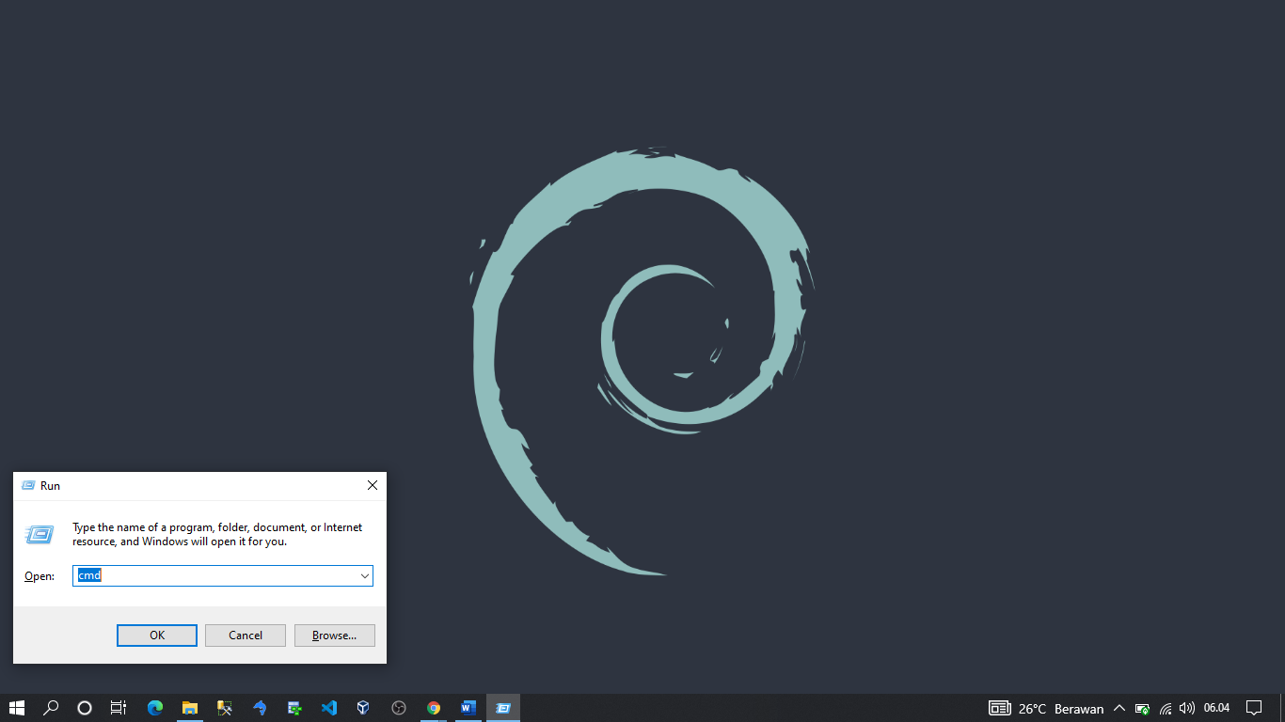

1. Kemudian kita ketikkan cd\ untuk kembali ke dalam drive seperti gambar di bawah ini

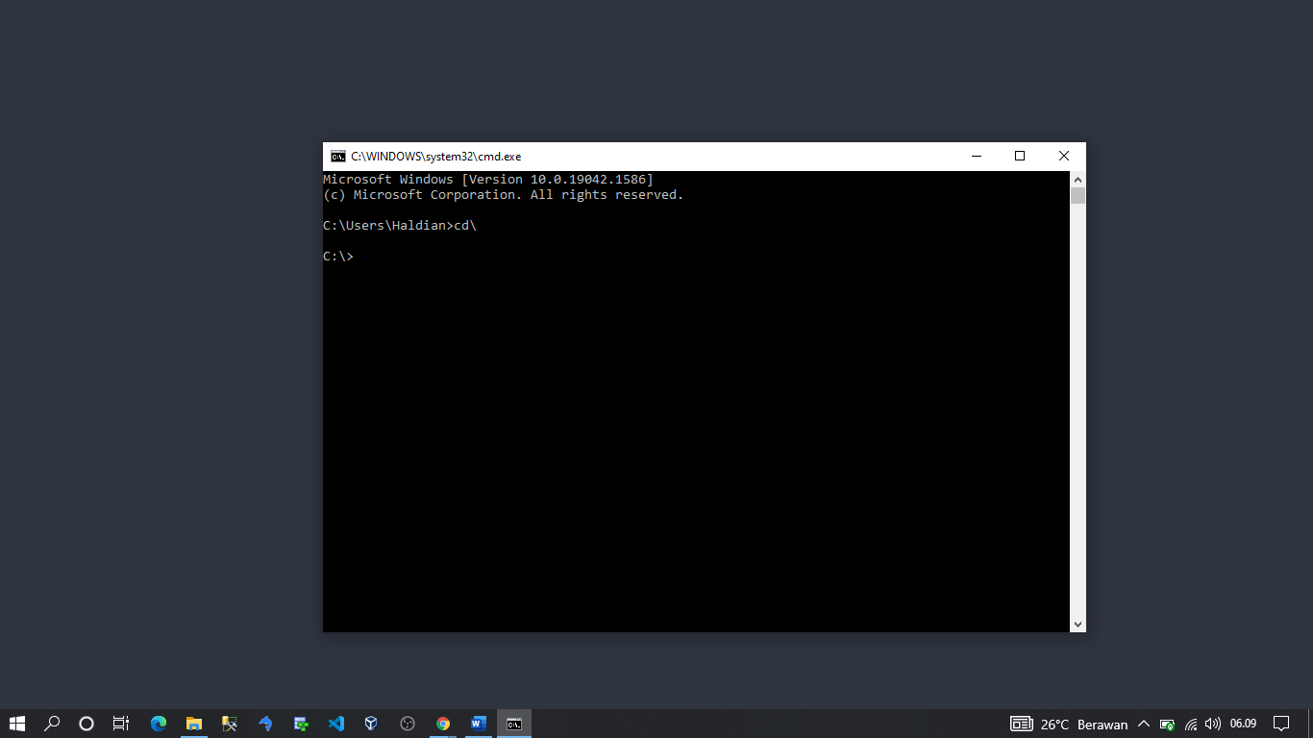

1. Selanjutnya kita coba cari mysql/bin dengan masuk ke drive c kemudian xampp\mysql\bin seperti gambar di bawah ini

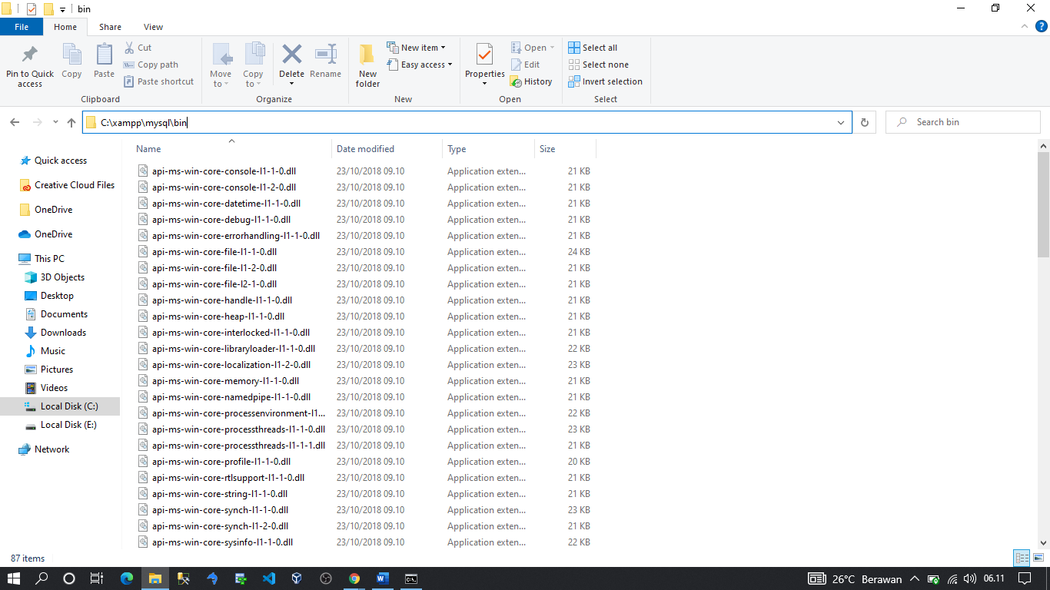

1. Kemudian kita masuk kembali ke dalam console pada drive seperti C:\ kemudian kita ketikan cd xampp\mysql\bin seperti gambar di bawah ini

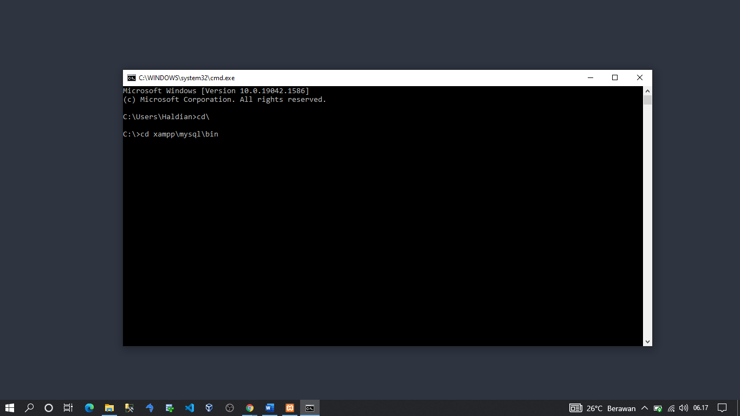

1. Selanjutnya kita buka xampp kita dan kita hidupkan mysql servernya seperti gambar di bawah ini

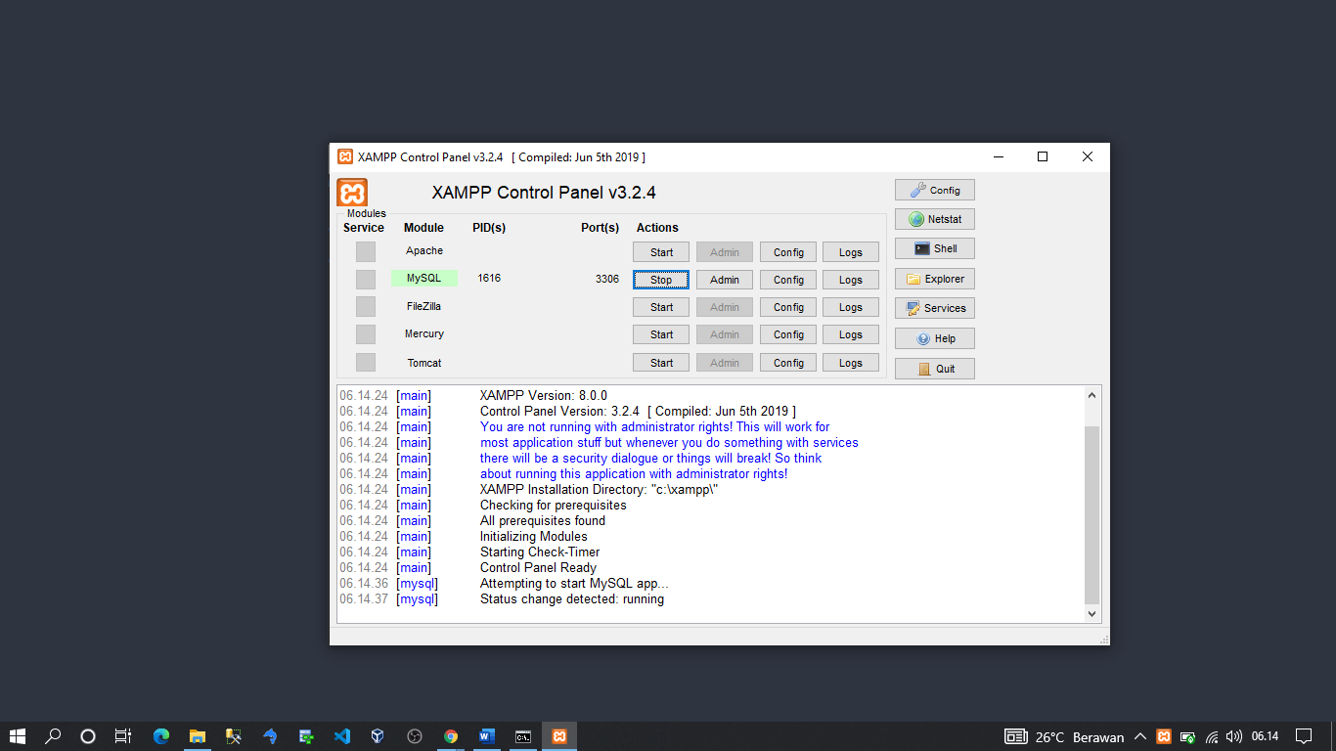

1. Untuk mengakses mysql server kita kita ketikan mysql -u root -p kemudian enter pada console kita seperti gambar di bawah ini

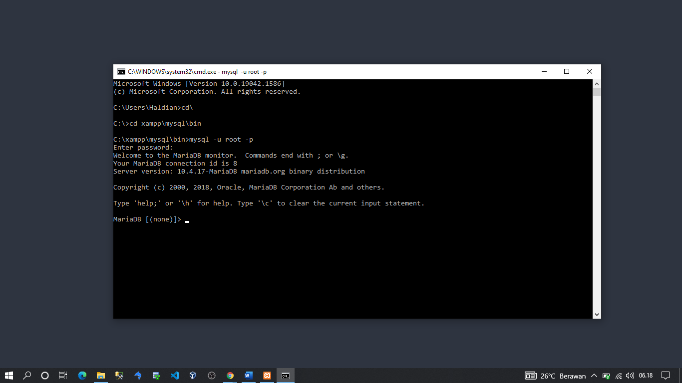

1. kemudian membuat database dengan cara create database crud_db; seperti gambar di bawah ini

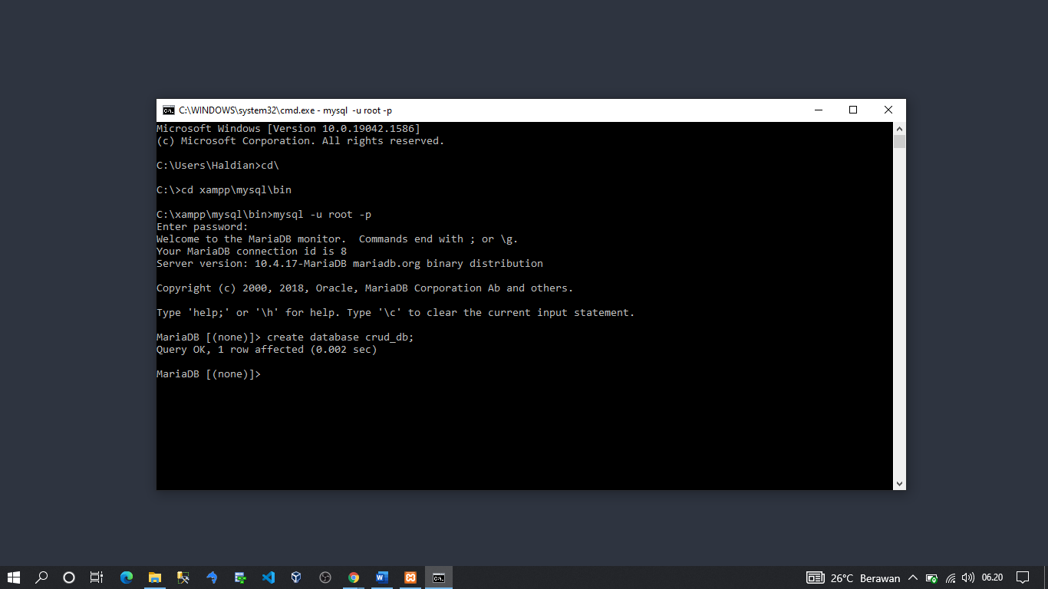

1. kemudian kita show databases seperti gambar dibawah ini di mana kita akan mengecek database yang di miliki kita seperti gambar di bawah ini.

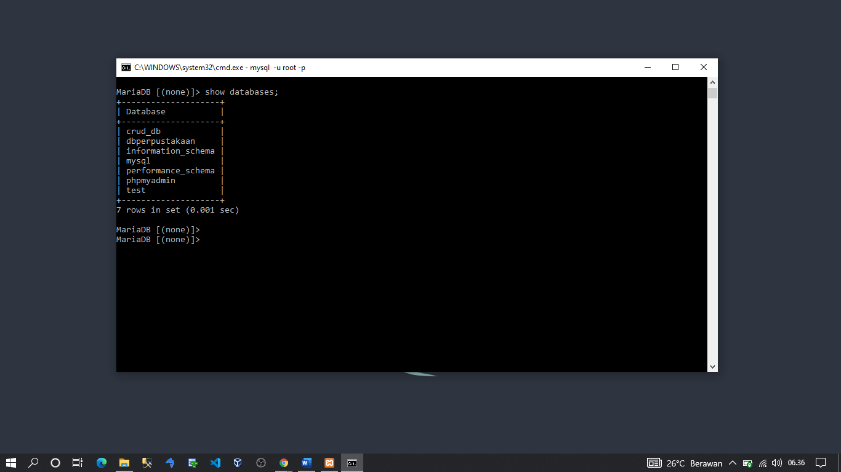

1. kemudian kita masuk ke dalam database crud_db dengan use nama database seperti gambar di bawah ini di mana nama database nya yaitu crud_db maka kita lakukan use crud_db.

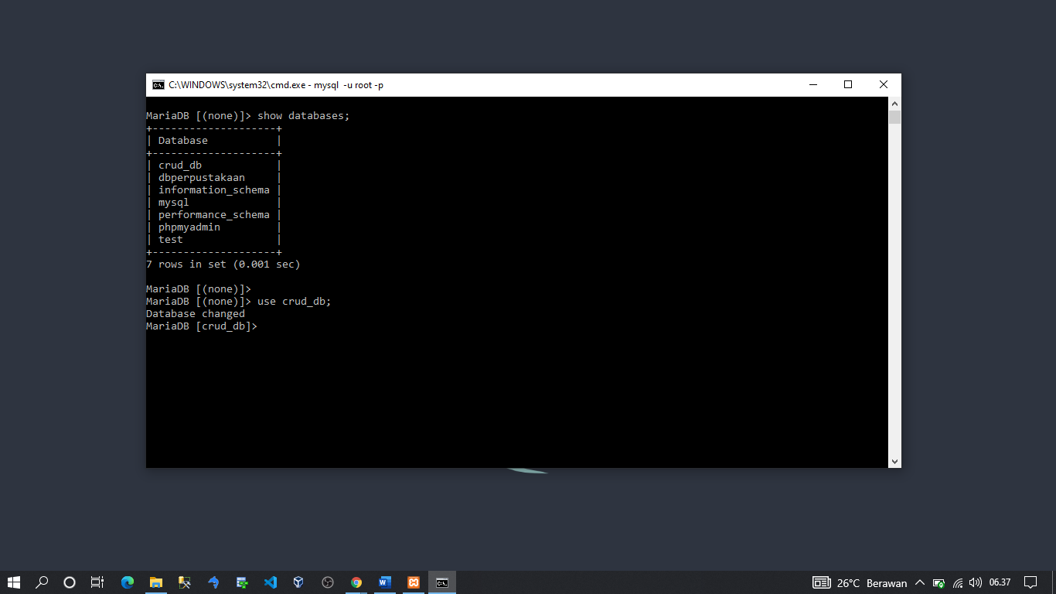

1. kemudian kita lakukan pembuatan table di sini nama table nya yaitu product seperti gambar di bawah ini

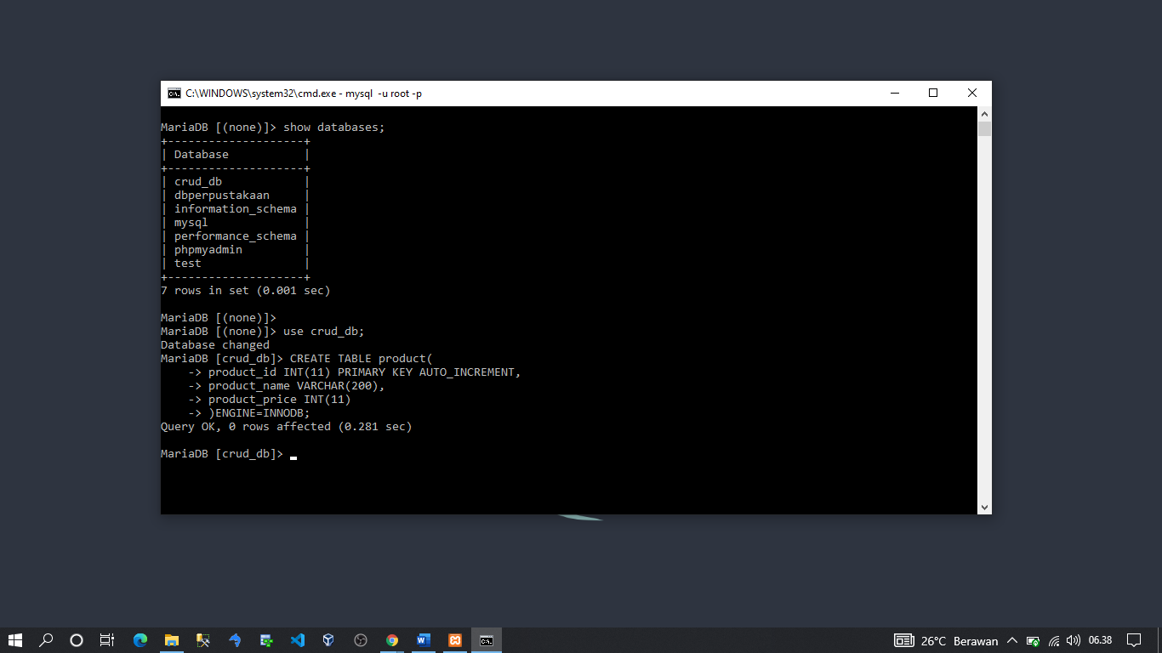

1. kemudian selanjutnya kita lakukan pengecekan table pada database crud_db dengan cara show tables seperti gambar di bawah ini

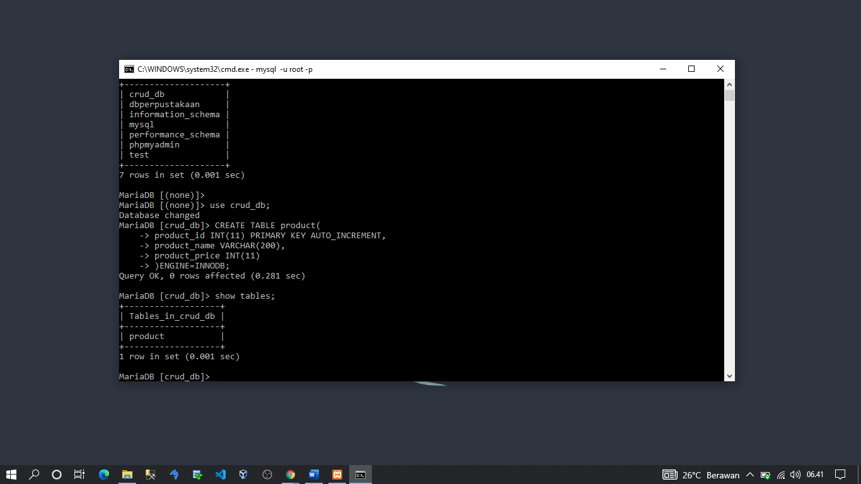

**Tahapan Install Dependecies**

1. Sebelum melakukan install dependecies yang pertama harus kita lakukan yaitu kita membuat folder terlebih dahulu di sini saya membuat dengan nama crud seperti gambar di bawah ini.

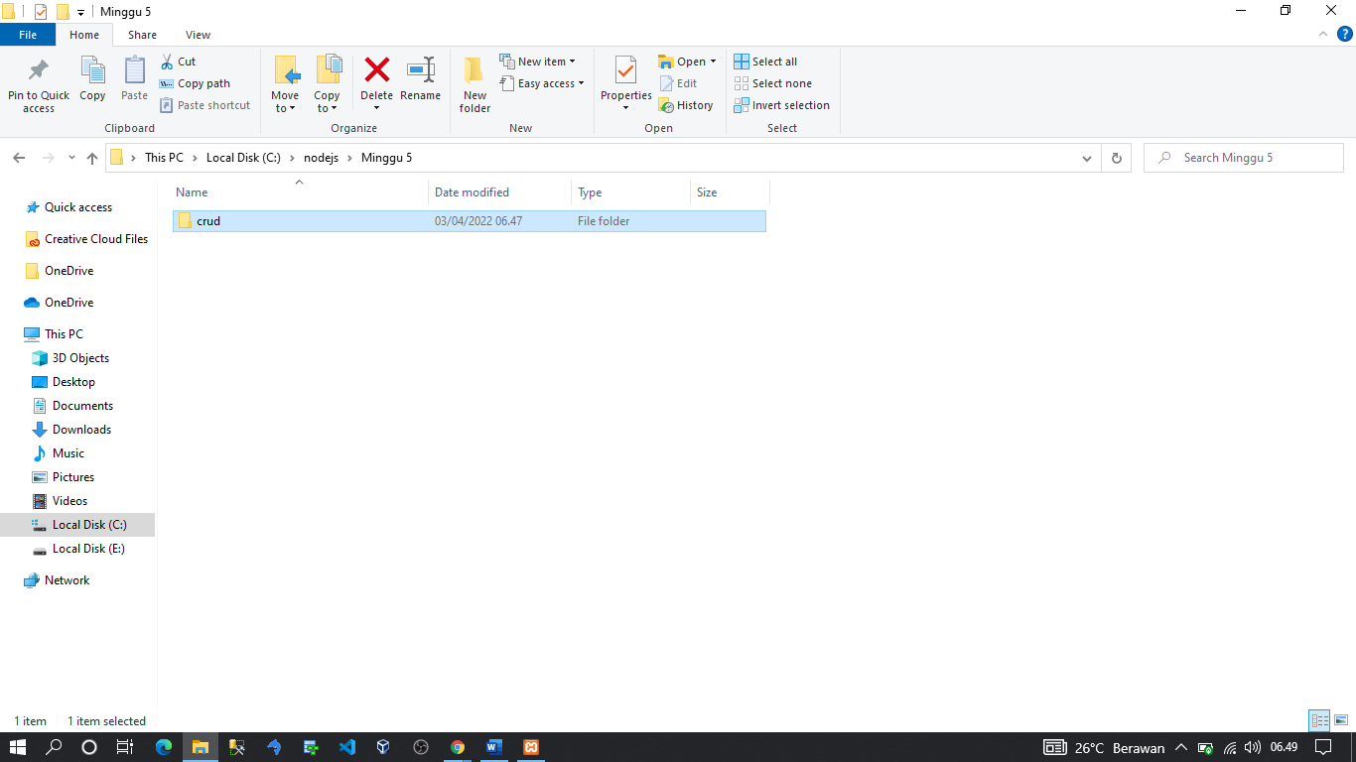

1. kemudian kita klik kanan pada folder yang telah kita buat tadi yaitu crud setelah itu kita pilih git nbash here seperti gambar di bawah ini.

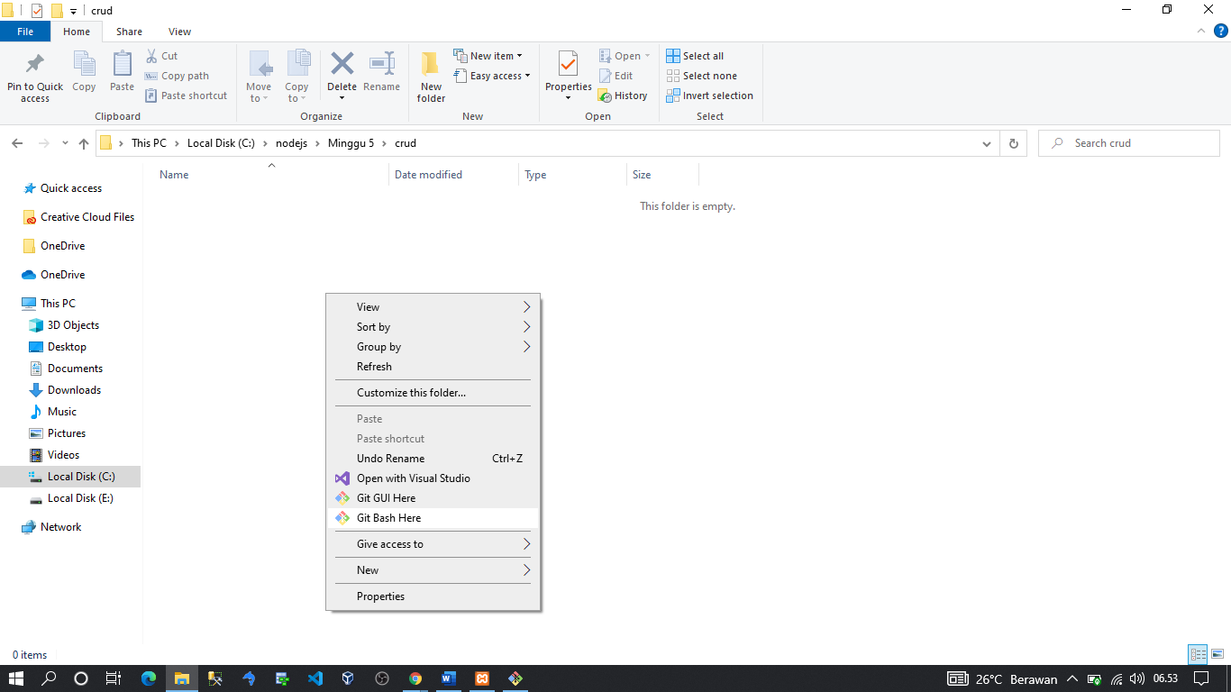

Kemudian akan muncul seperti gambar di bawah ini

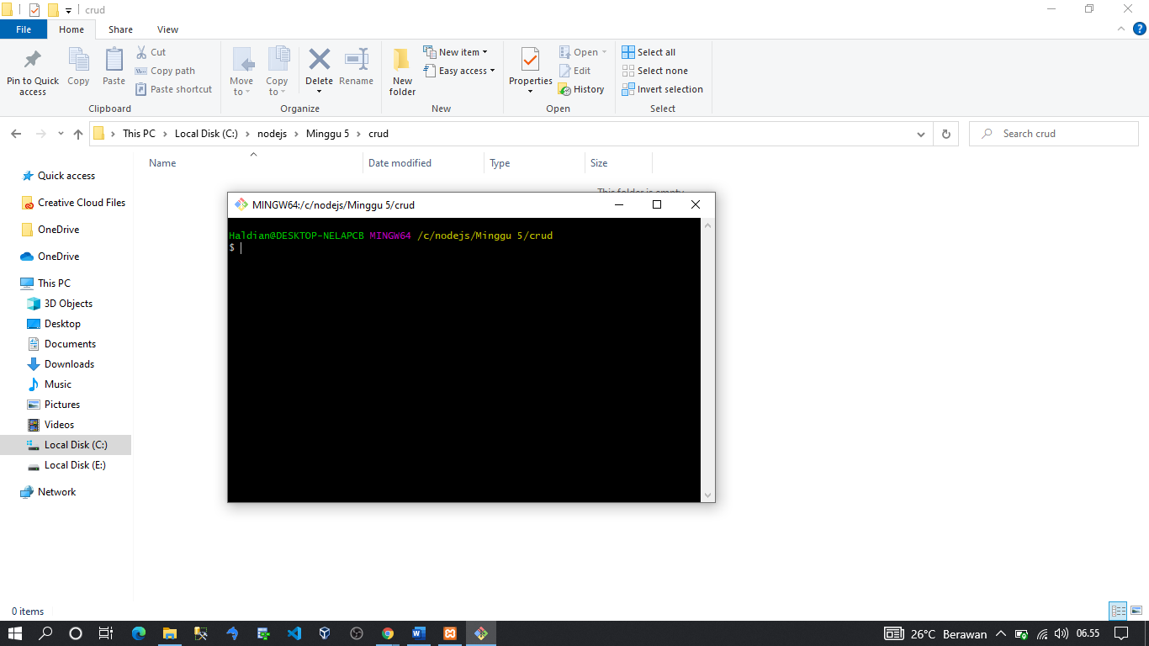

1. Selanjutnya pada terminal git kita akan membuat package.json secara otomatis seperti gambar di bawah ini.

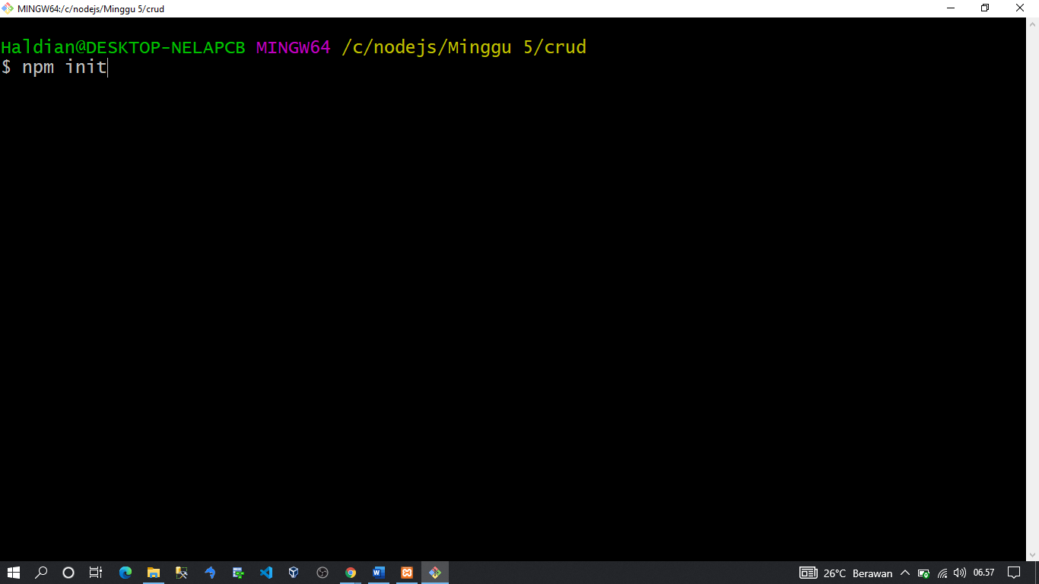

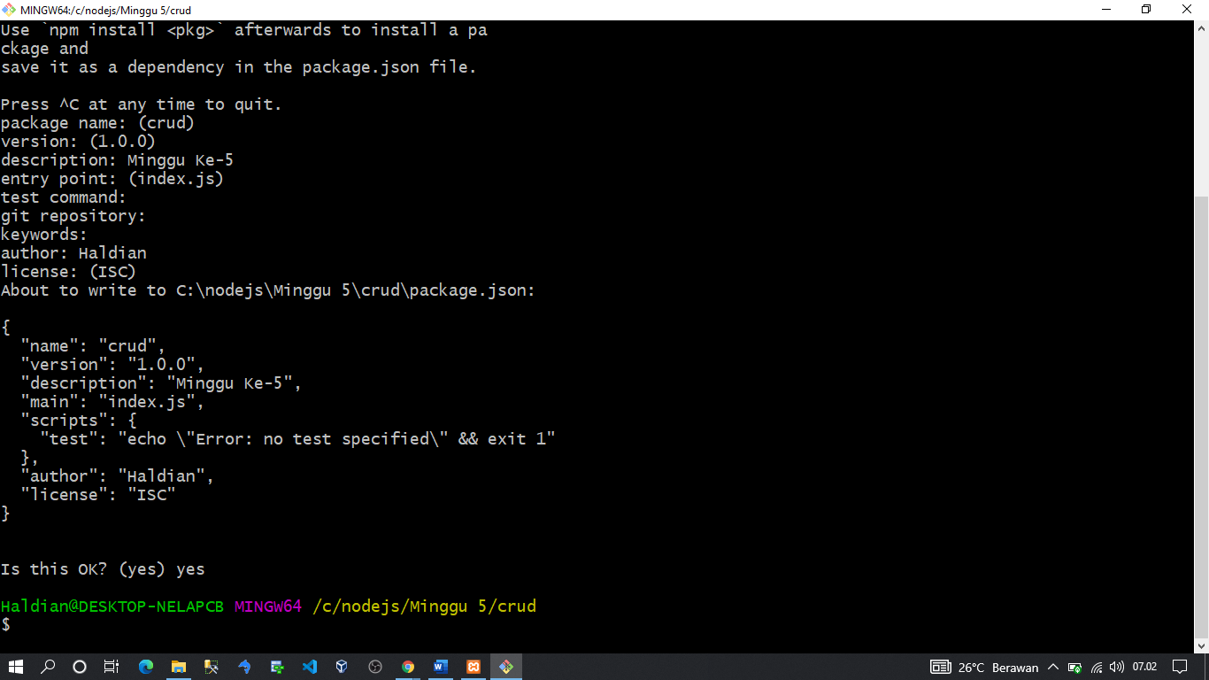

1. Selanjutnya kita, Install semua dependencies yang dibutuhkan dengan mengetikkan perintah berikut pada terminal seperti gambar di bawah ini.

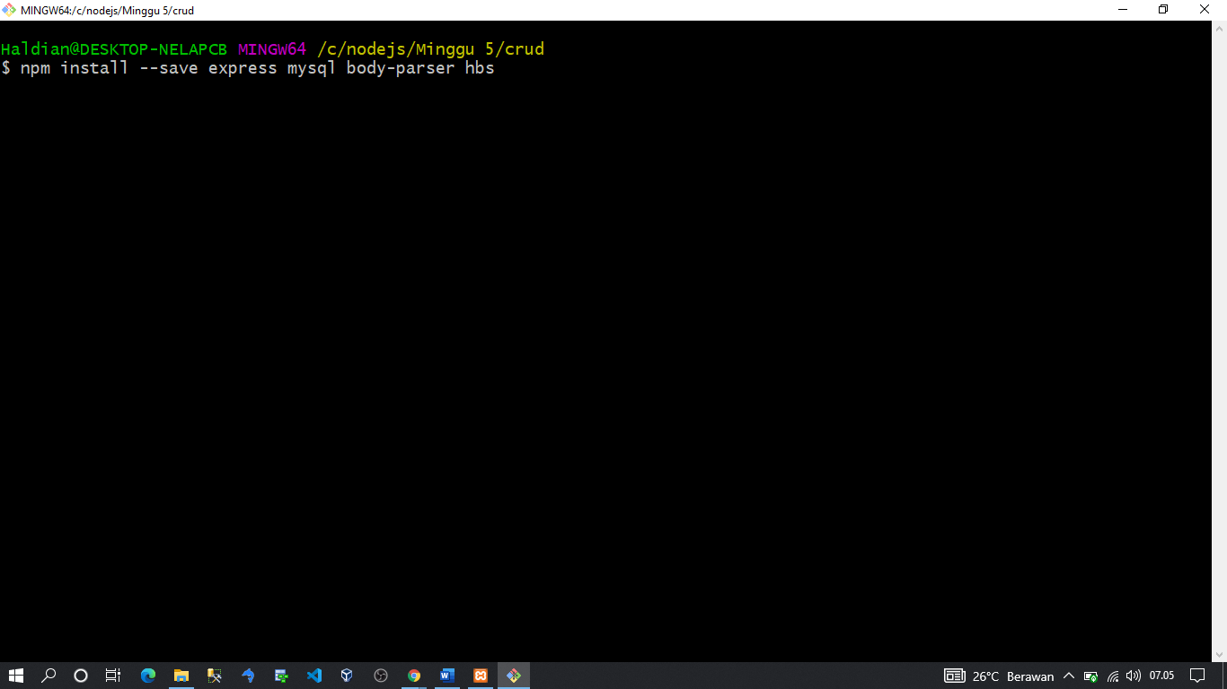

**Struktur Project**

1. Pertama kita buka text editor favorit kita di sini saya menggunakan vscode, setelah itu kita buka folder crud kita dan kita tambah folder baru public dan views, seperti gambar di bawah ini.

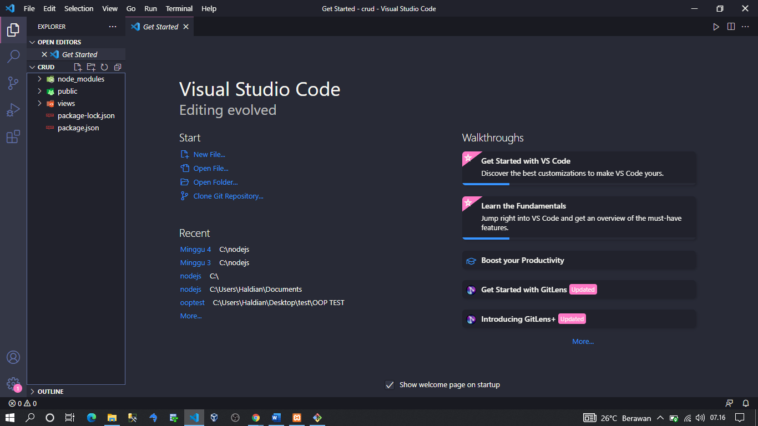

1. Kemudian kita buat folder css dan js pada foler public serta kita masukan file bootstrap.css dalam public/css dan bootstrap.js dan jquery ke dalam public/js seperti gambar di bawah ini

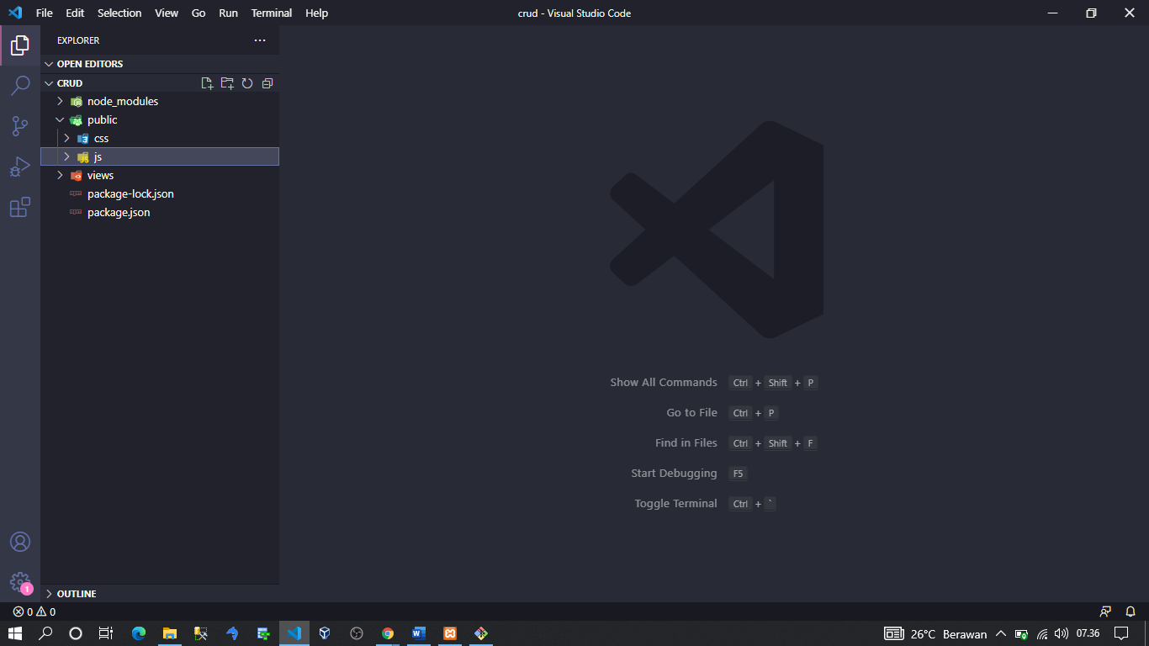

**Indeks.js**

1. Buat file dengan nama indeks.js kemudian tulisakan script seperti gambar di bawah ini

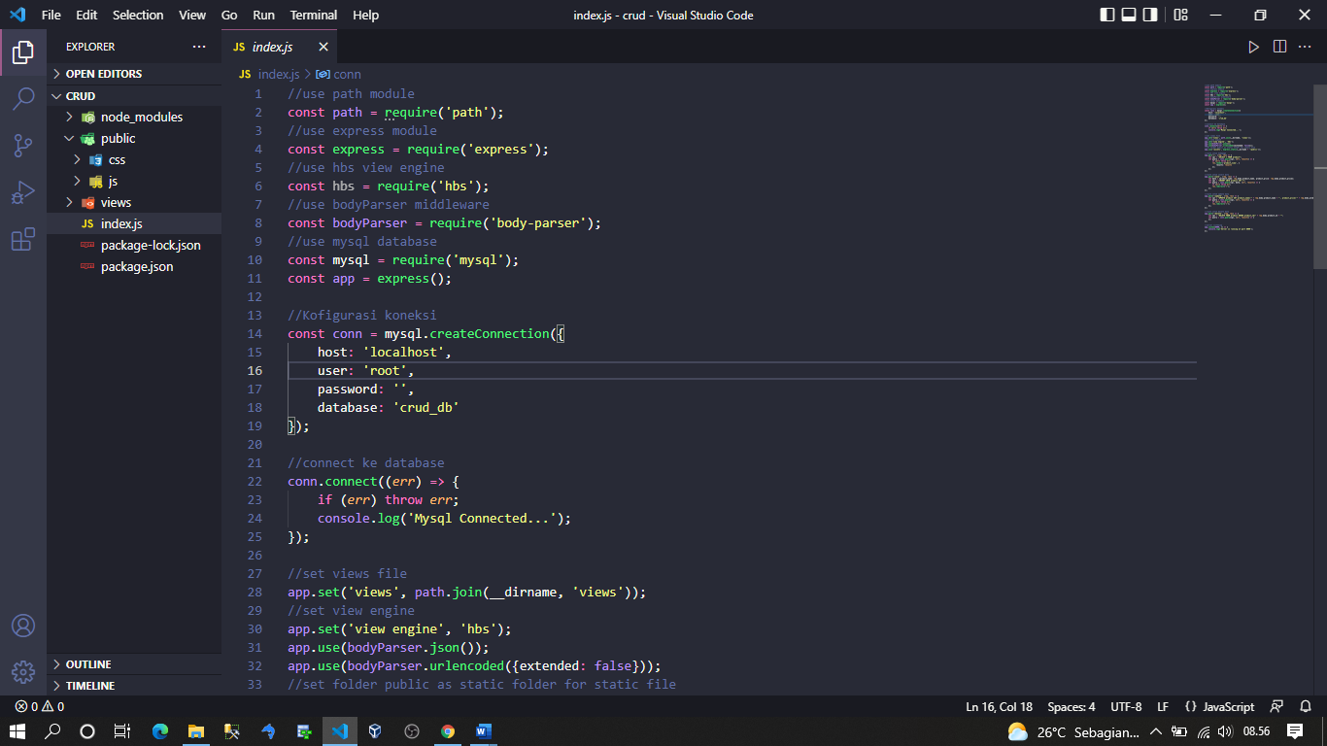

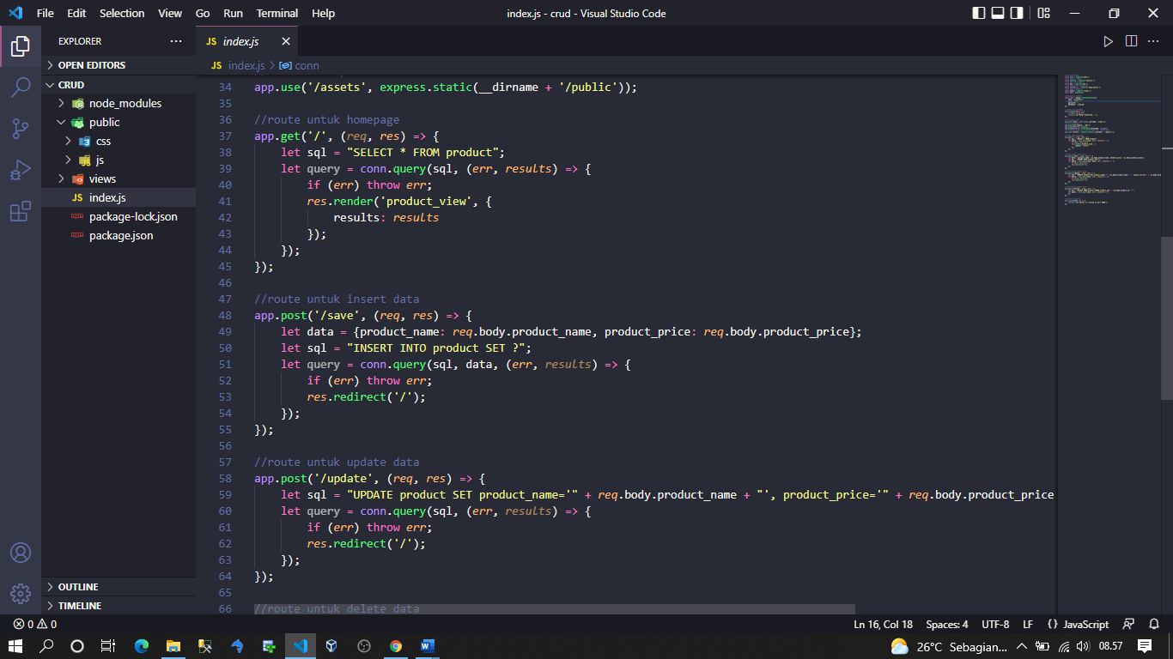

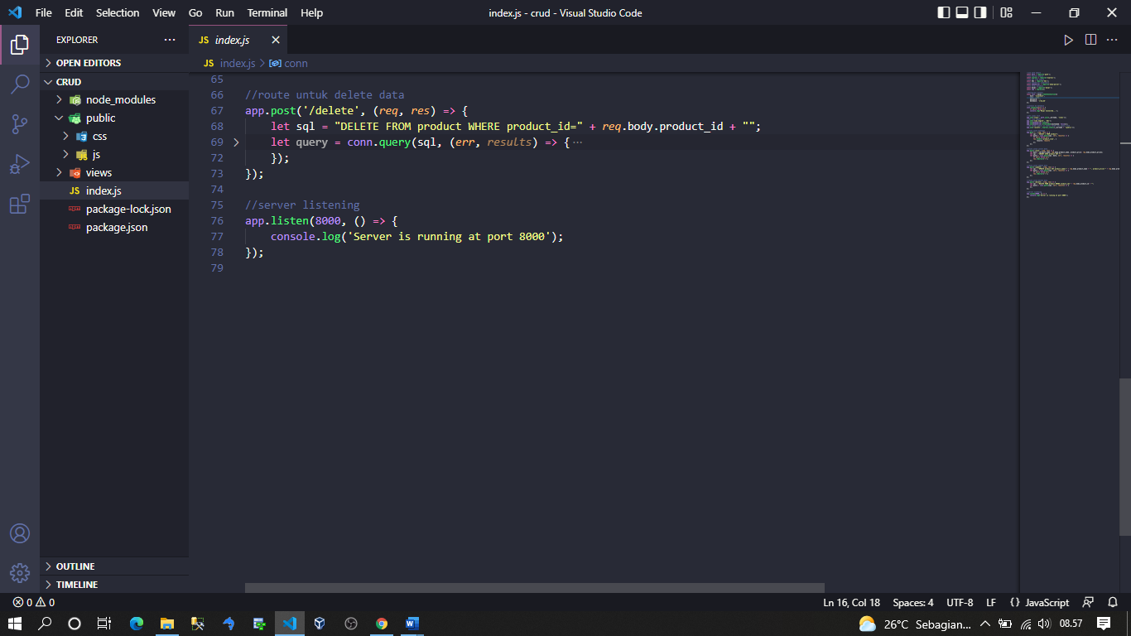

**View**

1. Buatlah file dengan nama product_view.hbs didalam folder views. kemudian tulisakan script seperti gambar di bawah ini.

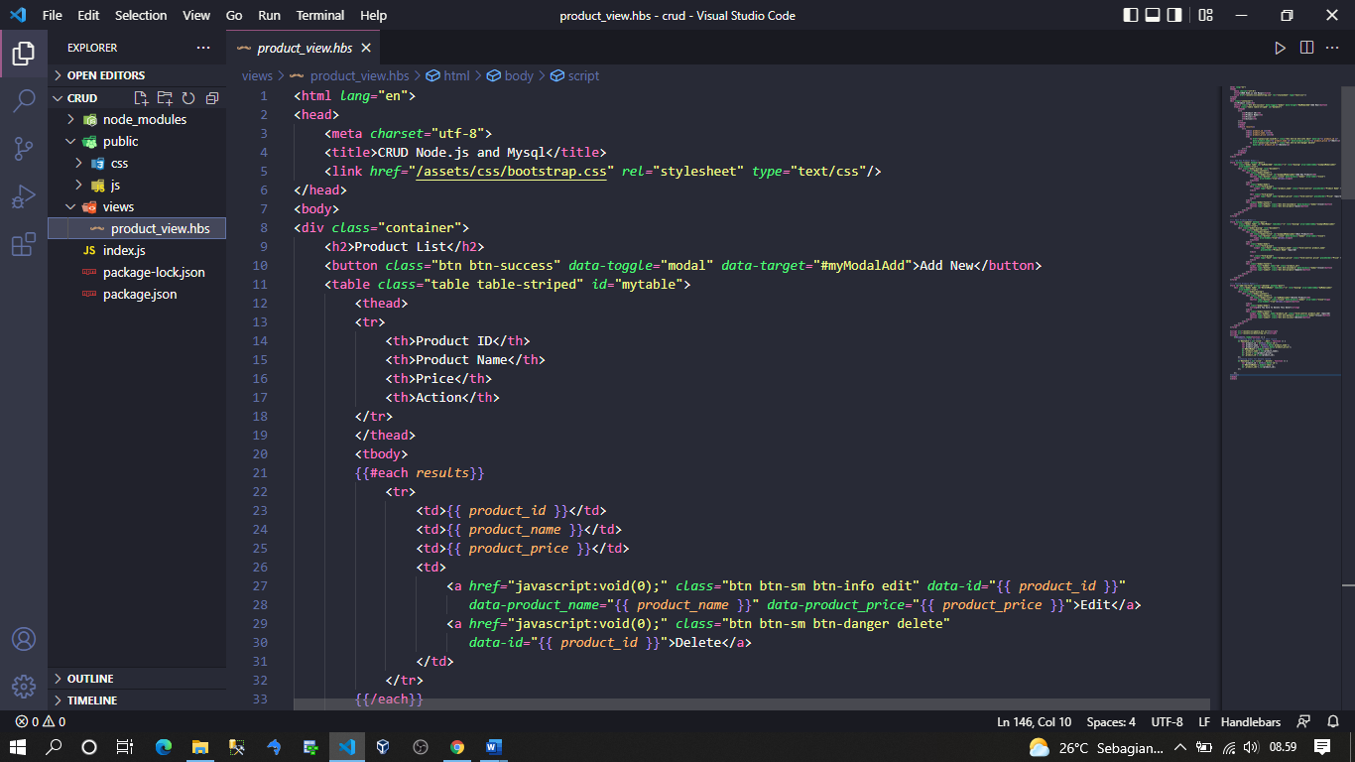

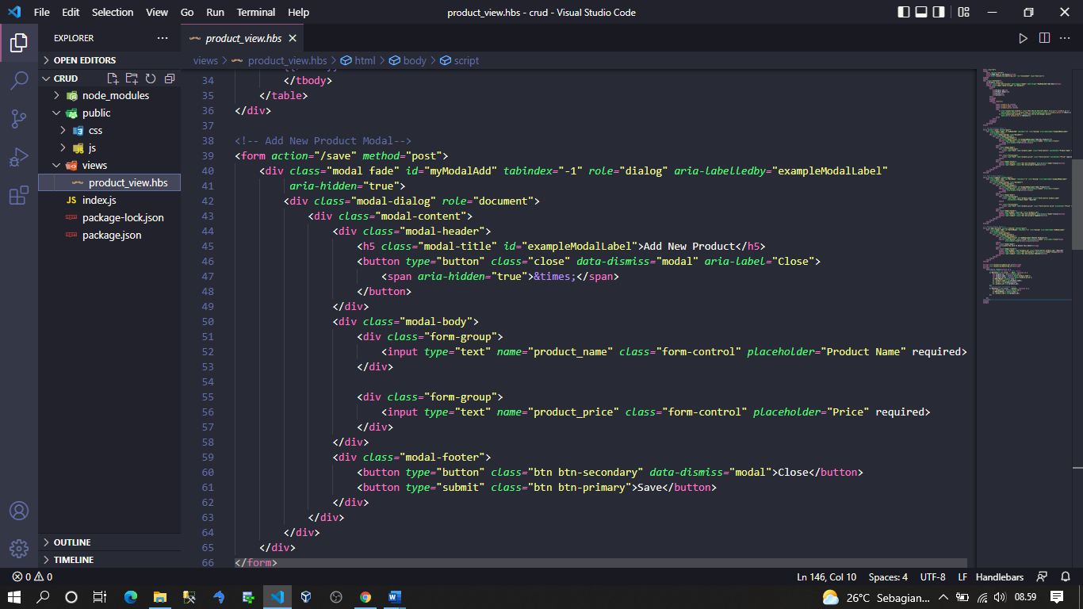

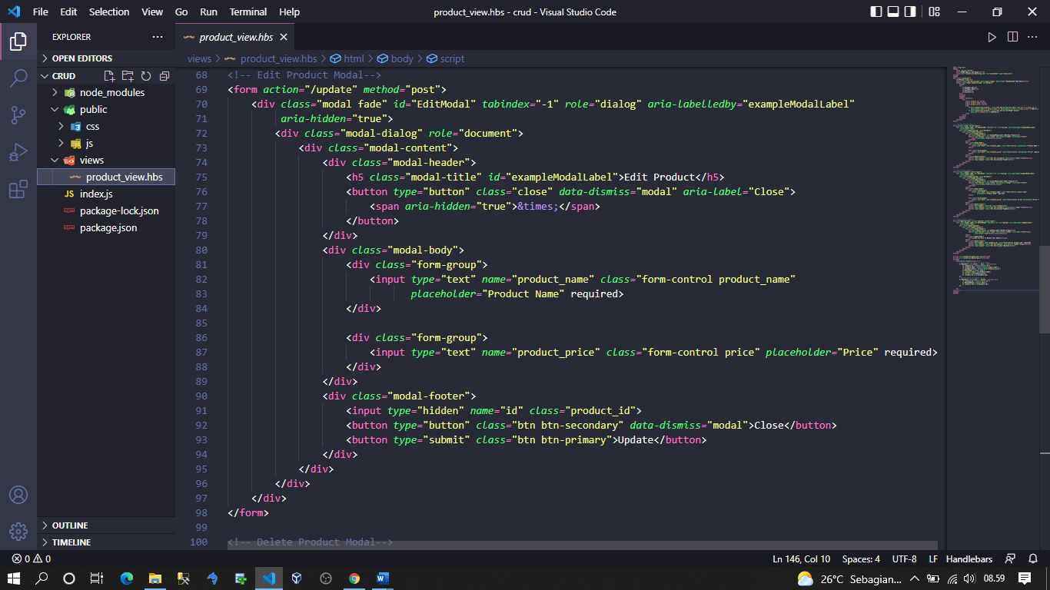

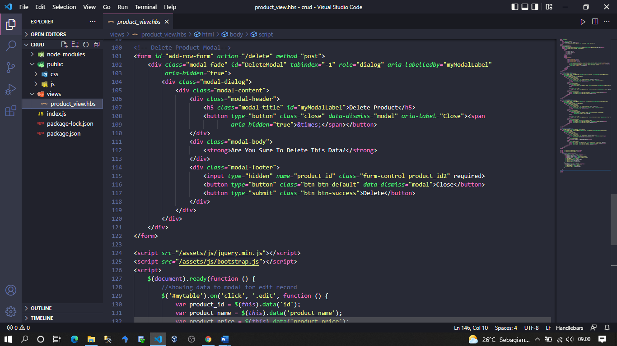

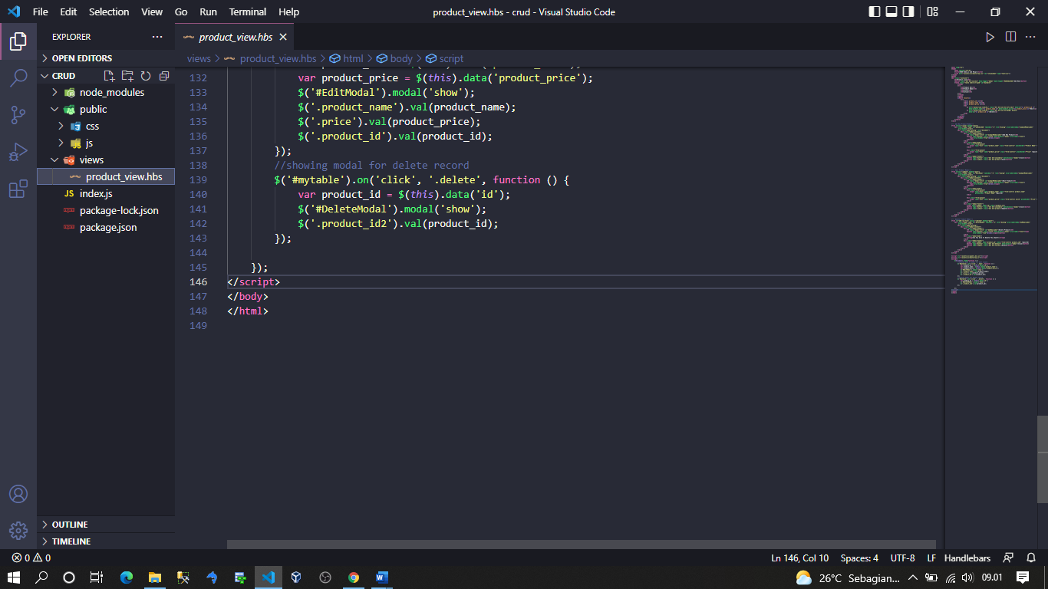

**Testing**

1. Kemudian kita aktifkan server kita dengan masuk ke gitbash kita dengan mengetikan node indeks.js maka akan runing seperti gambar di bawah ini

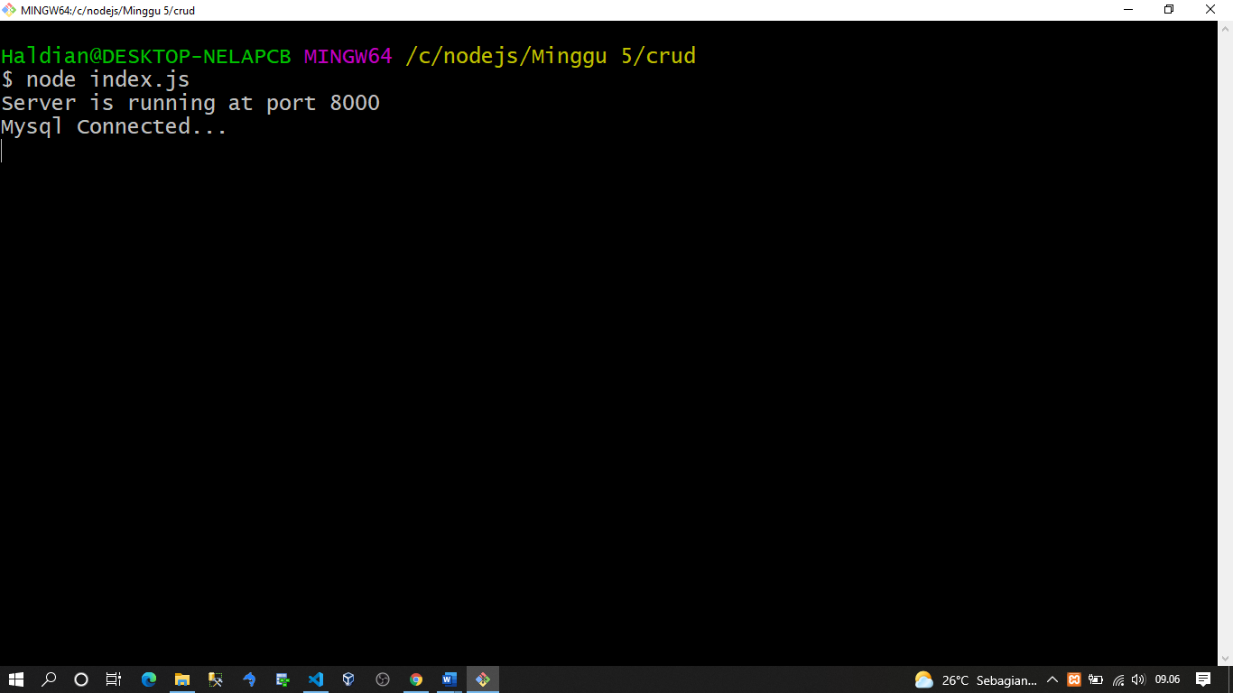

1. Kemudian kita buka brouser kita dan kita ketikan localhost:8000 maka akan seperti gambar di bawah ini

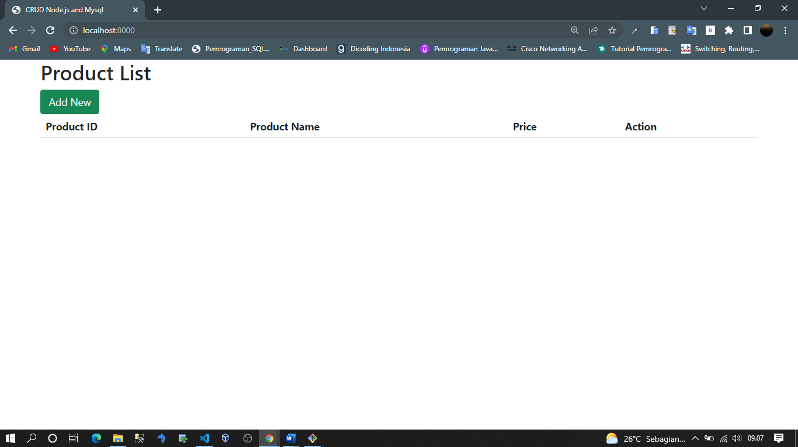

1. kemudian kita coba add new maka akan seperti gambar di bawah ini

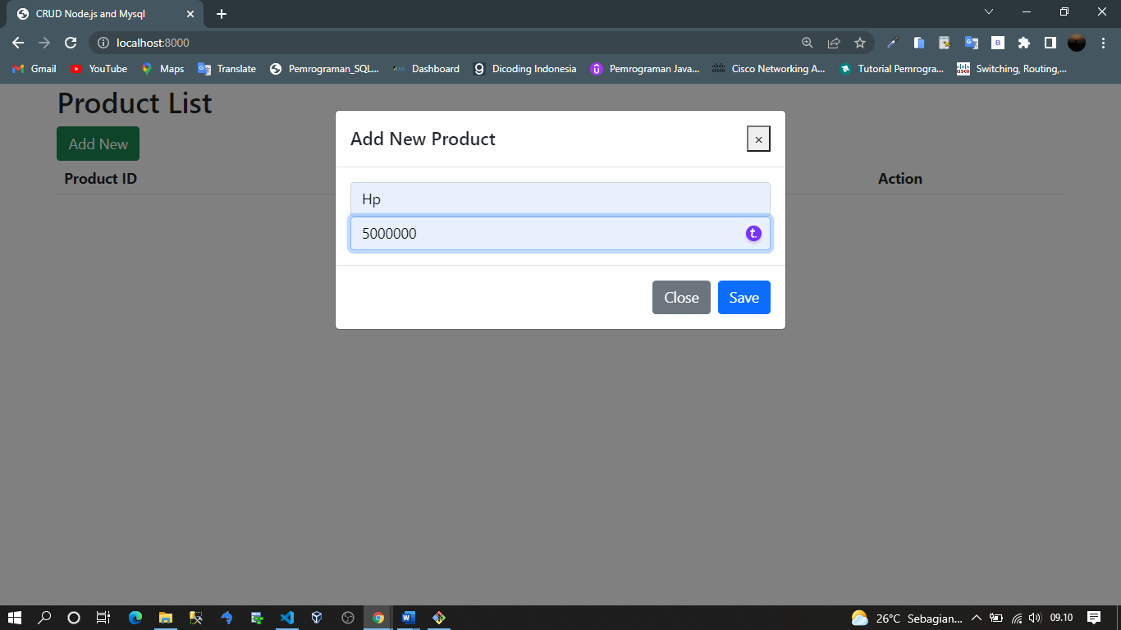

1. kemudian setalah kita save akan seperti gambar di bawah ini

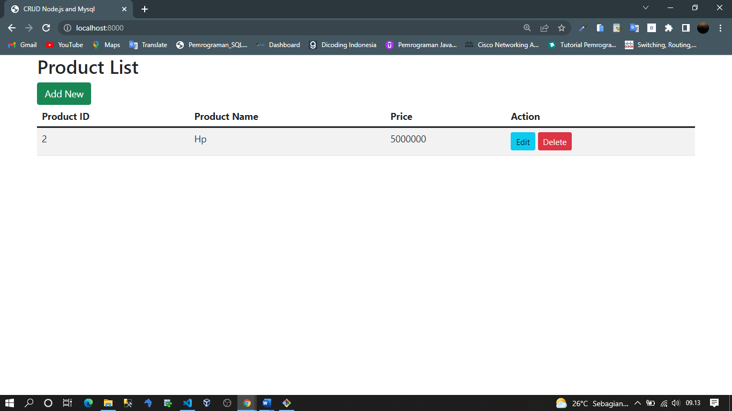

1. Kemudian kita lakukan update dengan cara klik edit kemudian di sinin saya akan mengupdate produknya menjadi seperti gambar di bawah ini

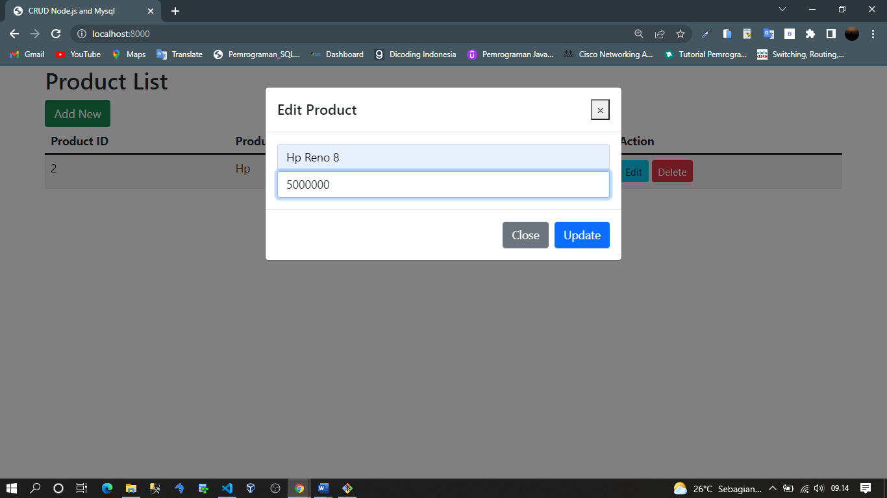

1. Setelah kita edit maka akan seperti gambar di bawah ini

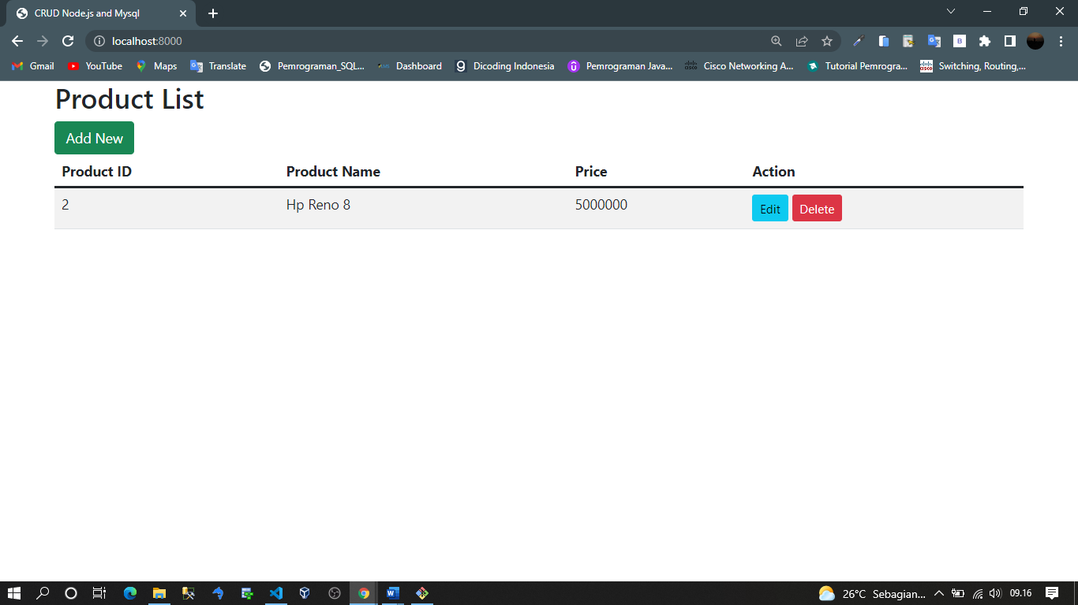

1. Kemudian untuk menghapus Record, klik tombol Delete, maka akan muncul modal konfirmasi seperti gambar di bawah ini

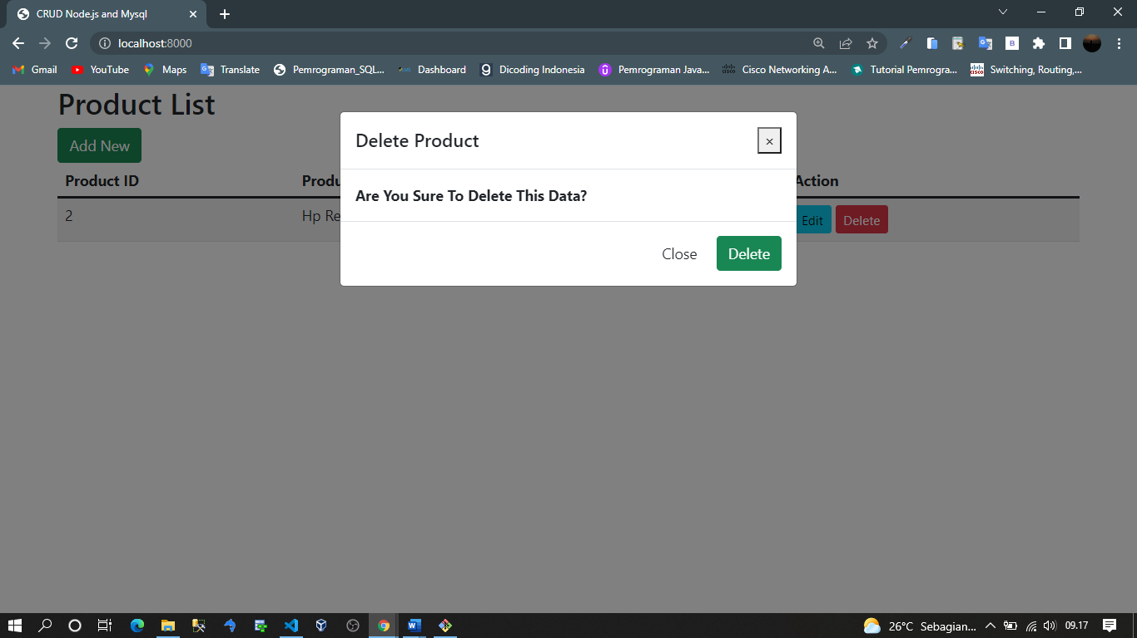

1. Kemudian klik tombol Delete untuk menghapus record setalah itu selsai

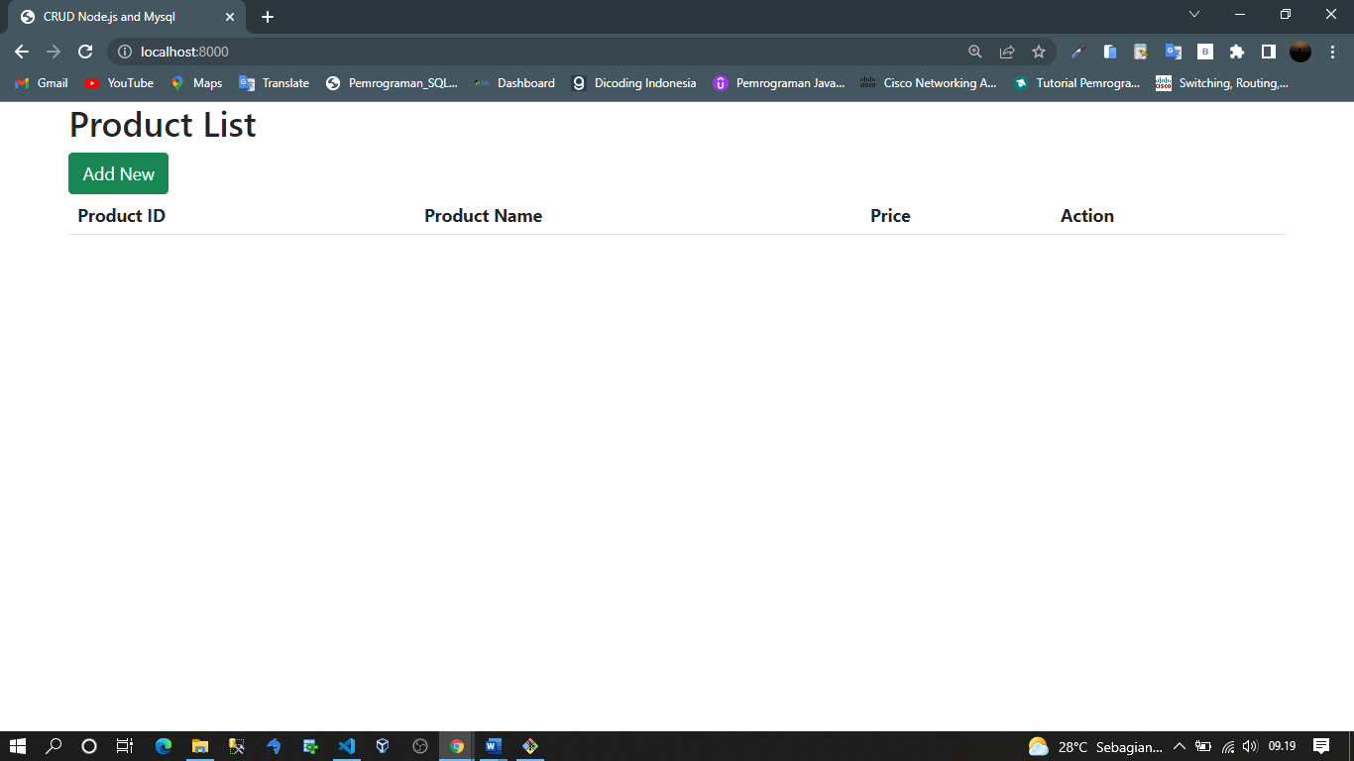

E. Daftar Pustaka

1. TSJ TV

www.youtube.com/c/TSJTvPro